Настройкой по умолчанию для TM20K является режим блокировки. Разблокируйте фонарь перед первым использованием.

ПРЕДУПРЕЖДЕНИЯ
- При длительном использовании уровня яркости ТУРБО в 20 000 люмен происходит интенсивный нагрев. Во избежание перегрева и случайной поломки, НЕ активируйте уровень ТУРБО повторно, если фонарь чрезмерно нагревается и им трудно пользоваться.
- Во избежание несчастных случаев НЕ закрывайте головку фонаря и НЕ приближайте его к другим предметам, если он включен.
- НЕ погружайте нагретый фонарь в жидкость. Это может привести к необратимому повреждению фонаря из-за разницы давления воздуха внутри и снаружи корпуса.
- ВНИМАНИЕ! Возможно опасное излучение! Не направляйте луч света в глаза! Это опасно для глаз.

РУКОВОДСТВО ПОЛЬЗОВАТЕЛЯ TM20K
Характеристики
- Светодиодные лампы 19 x CREE XP-L HD с максимальной мощностью 20 000 люмен
- Максимальная пиковая интенсивность луча до 22 200 кд, дальность до 290 метров
- Легкий, прочный и быстро остывающий корпус, изготовленный по уникальной технологии цельного литья под давлением с использованием ЧПУ
- Встроенные литий-ионные аккумуляторные батареи 2 x 21700 (9 600 мАч)
- Интеллектуальная схема зарядки литий-ионных аккумуляторных батарей через порт USB-C
- Двусторонние тактические кнопки, специально разработанные для боевых действий
- Сменяемое устройство STROBE READY™ (Патент № ZL201320545349.4) и настройки TurboReady™
- В режиме СТРОБОСКОПА используются случайным образом изменяемые частоты для усиления, вызывающего головокружение воздействия
- Высокоэффективный контур постоянного тока обеспечивает устойчивую работу до 13 часов
- Комплексное усовершенствованное регулирование температуры (Патент № ZL201510534543.6)
- Оптические линзы с двухсторонним стойким к механическим повреждениям покрытием
- Изготовлен из алюминиевого сплава авиационного класса
- Твердое анодированное покрытие класса HA III для использования в оборонной промышленности
- Степень защиты от проникновения воды и пыли IP68 (с возможностью погружения на глубину до 2 метров)
- Ударопрочность при падении с высоты до 1 метра
- Возможность установки фонаря на торец

Спецификации
Длина: 145,5 мм (5,73 дюйма)
Диаметр головки: 50 мм (1,97 дюйма)
Размеры торцевой части: 50 мм × 26 мм (1,97 дюйма × 1,02 дюйма)
Вес: 422 г (14,89 унций) (с зажимом)

Приспособления
USB-C-кабель для зарядки, чехол, ремень

Технические данные
 | ТУРБО | ВЫСОКИЙ | СРЕДНИЙ | НИЗКИЙ | СВЕРХНИЗКИЙ | ПРОЖЕКТОР | ФОНАРЬ | СТРОБОСКОП
Яркость | 20 000 люмен | 3 100 люмен | 1 900 люмен | 1 050 люмен | 320 люмен | 1 200 люмен | 1 800 люмен | 20 000 люмен
Время работы | ─ | *45 мин | 1 ч 45 мин | 4 ч 15 мин | 13 ч | 3 ч 30 мин | 2 ч | ─
Дальность луча | 290 м | 270 м | 260 м | 190 м | 120 м | 260 м | 73 м | ─
Пиковая интенсивность луча | 22 200 кд | 18 500 кд | 17 100 кд | 9 500 кд | 3 900 кд | 17 000 кд | 1 340 кд | ─
Ударопрочность | 1 м
Влагозащищенность | IP68, 2 м (водонепроницаемость, возможность погружения в воду)
Примечание: указанные значения измерены с использованием 2 x 21700 литий-ионного аккумулятора (3,6 В 4 800 мАч) в лабораторных условиях. При практическом применении эти данные могут отличаться по причине различного способа эксплуатации аккумуляторной батареи и условий окружающей среды.
* Данные проверены без регулирования температуры.

Функция зарядки
TM20K оснащен интеллектуальной системой зарядки. Зарядите аккумулятор перед первым использованием.
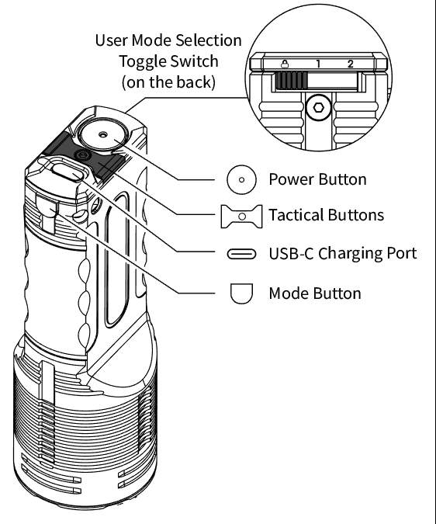
TM20K заряжается как в обычном, так и в быстром режиме зарядки (QC). Откройте порт зарядки, как показано на рисунке, подключите к нему USB-адаптер (доступный в качестве дополнительного аксессуара) через USB-кабель.
- При зарядке через адаптер QC он автоматически переходит в режим QC, и индикатор питания будет быстро мигать, информируя пользователя; при зарядке через адаптер без QC индикатор питания будет мигать медленно.
- Когда устройство полностью зарядится, оно автоматически прекратит процесс зарядки, а индикатор станет гореть постоянно, информируя пользователя.
- Если фонарь включен, то при подключении зарядного кабеля он автоматически выключится. При отсоединении зарядного кабеля фонарь возвращается к ранее сохраненному уровню яркости.
- Время зарядки в быстром режиме (QC) составляет около 4 часов 30 минут. Время зарядки в стандартном режиме составляет около 7 часов 30 минут. (Зарядка через адаптер 5В / 2А)
- При полной зарядке продолжительность работы в режиме ожидания составляет около 1 года.
User Mode Selection Toggle Switch (on the back) | Тумблер выбора режима пользователя (на задней панели)
Power | Питание
Tactical Buttons | Тактические кнопки
USB-C Charging Port | Порт зарядки USB-C
Mode Button | Переключатель режимов

Блокировка/разблокировка
Блокировка: (настройка по умолчанию)
Переключите тумблер на значок блокировки и ожидайте в течение 2 секунд. Вы перейдете в режим блокировки.
Находясь в режиме блокировки, фонарик не сможет включиться, даже если переключить тумблер на любую другую позицию.
При переключении тумблера в положение «1» или «2» или нажатии любой кнопки, когда тумблер находится в положении «1» или «2», индикатор питания быстро мигнет 5 раз, уведомляя таким образом о том, что фонарь в состоянии блокировки.
При переходе в режим блокировки свет фонаря выключится, если он перед этим горел.
Разблокировка:
1. Убедитесь, что тумблер находится на значке блокировки и фонарь заблокирован.
2. Переместите тумблер в положение «1» или «2», удерживая при этом кнопку режима (Mode). Отпустите кнопку, чтобы выбрать необходимый пользовательский режим.
3. Основной индикатор мигнет один раз, сообщая о том, что фонарь вышел из состояния блокировки.
Выбор пользовательского режима
TM20K предоставляет доступ к двум пользовательским режимам: повседневный режим (режим 1) и тактический режим (режим 2). Сдвиньте тумблер на задней стороне, чтобы переключиться между этими двумя режимами.
· Повседневный режим (режим 1): в этом пользовательском режиме доступны все уровни яркости и специальные настройки. Кнопка питания предоставляет доступ к постоянному освещению.
· Тактический режим (режим 2): в этом пользовательском режиме кнопка питания обеспечивает доступ к тактическому моментальному освещению с заранее установленным уровнем яркости или специальными настройками.
Примечание: TM20K может запоминать установленные настройки. При повторной активации он автоматически переходит к использованному в последний раз уровню яркости или специальному режиму.

Повседневный режим (режим 1)
Включение/Выключение
Включение: При выключенном фонаре нажмите кнопку питания, чтобы включить его.
Выключение: При включенном фонаре нажмите кнопку питания, чтобы выключить его.

Уровни яркости
При включенном фонаре кратковременно нажимайте на кнопку «Режим» для циклического переключения между следующими уровнями яркости: СВЕРХНИЗКИЙ – НИЗКИЙ – СРЕДНИЙ – ВЫСОКИЙ.

Специальные режимы (ФОНАРЬ / ПРОЖЕКТОР)
- При выключенном фонаре нажмите и удерживайте переключатель режимов, чтобы переключаться между режимами ФОНАРЬ и ПРОЖЕКТОР. Отпустите кнопку чтобы выбрать необходимый специальный режим.
- В режиме ФОНАРЬ или ПРОЖЕКТОР кратковременно нажмите кнопку "Режим", чтобы вернуться к ранее сохраненному в памяти уровню яркости.

Тактический режим (режим 2):
Тактическое кратковременное освещение
При выключенном фонаре нажмите и удерживайте кнопку питания для возврата к ранее сохраненному в памяти уровню яркости. Отпустите кнопку для выключения фонаря.

Уровни яркости
Кратковременно нажимайте кнопку "Режим", удерживая кнопку питания, чтобы переключаться между следующими уровнями яркости: СВЕРХНИЗКИЙ - НИЗКИЙ - СРЕДНИЙ - ВЫСОКИЙ.

Настройки TurboReady™ / STROBE READY™
TM20K оснащен 2 тактическими кнопками, которые выполняют ту же функцию при двусторонней активации настроек TurboReady™ / STROBE READY™. (Настройка по умолчанию - TurboReady™)
- Повседневный режим (режим 1): когда фонарь включен/выключен, нажмите и удерживайте любую тактическую кнопку для доступа к настройкам TURBO / STROBE. Отпустите кнопку, чтобы вернуться к предыдущему состоянию.
- Тактический режим (режим 2): когда фонарь выключен, нажмите и удерживайте любую тактическую кнопку для доступа к настройкам TURBO / STROBE. Отпустите кнопку для выключения фонаря.
- Повседневный режим (режим 1) / тактический режим (режим 2): кратковременно нажимайте кнопку "Режим", удерживая любую тактическую кнопку, для переключения между настройками TurboReady™ и STROBE READY™.

Индикация питания
- Когда фонарь выключен в повседневном режиме (режим 1) / тактическом режиме (режим 2), кратковременно нажмите кнопку "Режим", и индикатор питания будет мигать, показывая напряжение батареи (± 0,1 В). Например, если напряжение аккумуляторной батареи составляет 4,2 В, индикатор питания мигает 4 раза с последующей 2-секундной паузой и мигает еще 2 раза.
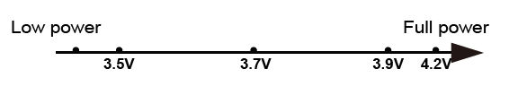
Низкий уровень заряда
Полная зарядка
- При включенном фонаре индикатор питания будет показывать оставшийся уровень заряда батареи:
  - Если индикатор горит постоянно, уровень заряда превышает 50%;
  - Если он медленно мигает, уровень заряда ниже 50%;
  - Если он мигает быстро, уровень заряда ниже 10%.
Примечание: Устройство необходимо зарядить, если свет стал тусклым или если фонарь перестал реагировать на нажатия кнопок из-за низкого уровня заряда.

ATR (усовершенствованное регулирование температуры)
Встроенная технология ATR регулирует уровень яркости TM20K в соответствии с условиями работы и окружающей среды, обеспечивая оптимальную производительность устройства.

Предупреждения
- При длительном использовании уровня яркости ТУРБО в 20 000 люмен происходит интенсивный нагрев. Во избежание перегрева и случайной поломки, НЕ активируйте уровень ТУРБО повторно, если фонарь чрезмерно нагревается и им трудно пользоваться.
- Во избежание несчастных случаев НЕ закрывайте головку фонаря и НЕ приближайте его к другим предметам, если он включен.
- НЕ погружайте нагретый фонарь в жидкость. Это может привести к необратимому повреждению фонаря из-за разницы давления воздуха внутри и снаружи корпуса.
- Если фонарь хранится в рюкзаке или чехле, включайте режим блокировки.
- ВНИМАНИЕ! Возможно опасное излучение! Не направляйте луч света в глаза! Это опасно для глаз.
- Изделие необходимо заряжать с использованием оригинального зарядного кабеля и адаптера 5 В/2 A или адаптера быстрой зарядки (QC).
- Зарядите изделие перед первым использованием.
- Фонарь необходимо заряжать каждые 6 месяцев, если он не используется в течение длительного времени.
- Батарея является встроенной и незаменяемой.

Гарантийное обслуживание
Вся продукция компании NITECORE® предусматривает гарантию качества. Любое неработающее/бракованное устройство можно заменить у местного дистрибьютора/дилера в течение 15 дней после приобретения. По истечении этого срока любое неработающее/бракованное устройство NITECORE® можно бесплатно отремонтировать в течение 24 месяцев с даты приобретения. По окончании 24 месяцев вступает в силу ограниченная гарантия, распространяющаяся на стоимость работ и техническое обслуживание, но не покрывающая стоимость запасных частей и комплектующих.
Гарантия аннулируется в том случае, если
1. Изделие(я) повреждено(ы), либо в его(их) конструкцию внесены изменения лицами, не имеющими на то соответствующих полномочий;
2. Устройство(-а) повреждено(-ы) вследствие ненадлежащего использования.
Для получения актуальной информации о гарантийном обслуживании продукции NITECORE® обратитесь к местному дистрибьютору или отправьте сообщение на адрес электронной почты service@nitecore.com.
※ Все изображения, тексты и заявления, содержащиеся в настоящем руководстве, могут использоваться только в справочных целях. В случае расхождения информации, содержащейся в настоящем руководстве, с информацией, представленной на сайте www.nitecore.com, компания Sysmax Innovations Co., Ltd. оставляет за собой право толковать и изменять содержание настоящего документа в любой момент времени без предварительного уведомления.

